GESTÃO DE DESEMPENHO E GESTÃO DO CONHECIMENTO: FERRAMENTAS E ARTEFATOS
Faimara do Rocio Strauhs¹, António Lucas Soares²
1 - Universidade Tecnológica Federal do Paraná, Paraná, Brasil
2 - Instituto de Engenharia de Sistemas e Computadores do Porto, Porto, Portugal
{faimara@utfpr.edu.br, als@fe.up.pt}
Resumo

Apresenta-se, neste trabalho, os resultados preliminares de um estudo empírico cujo objetivo é identificar a existência e a eficácia de metodologias de Gestão de Desempenho (GD) em redes de colaboração de elevado desempenho, portuguesas e brasileiras, formadas por organizações em especial de base tecnológica. Apesar de nas últimas décadas os estudo sobre avaliação de desempenho organizacional terem se intensificado, o foco tem sido nos contextos intra-empresa, deixando de lado as associações multi e interorganizacionais, sustentando a relevância desta pesquisa. O estudo empírico, apoiado por entrevistas com gestores de empresas e organizações que participam em redes de cooperação, bem como na busca de provas do uso de ações de Gestão de Desempenho, visa estabelecer o papel das ferramentas de Tecnologia da Informação (TI) no processo de criação do conhecimento. Busca também identificar potenciais artefatos gerados no processo colaborativo que influenciem o desempenho da rede, sob a ótica dos seus membros.

Palavras-chave: Gestão do Desempenho. Gestão do Conhecimento. Redes Colaborativas.
- INTRODUÇÃO

A Gestão de Desempenho (GD) está correlacionada às competências das pessoas e a forma como estas agregam valor ao lócus organizacional ao exercerem-nas nos processos de criação de informação e de conhecimento, sob a forma dos mais diferentes artefatos organizacionais. Tal assertiva parte da constatação que a GD utiliza processos de medição e avaliação do desempenho apoiados, sobretudo em indicadores que espelham a efetividade e a eficiência organizacional, considerando a primeira relacionada com a satisfação dos stakeholders e a segunda com a utilização dos recursos sobretudo tangíveis.
A Gestão do Desempenho está ligada, portanto, à forma como as organizações geram e gerenciam a informação e o conhecimento, sendo a percepção do desempenho um fenômeno social e (inter) organizacional, que pode ser apoiado pelas Tecnologias da Informação e da Comunicação – TICs.
As organizações, de forma individual ou associadas em redes, podem propiciar condições que otimizem a criação do conhecimento em um ambiente de compartilhamento, criando um ba organizacional, conjugando processos de Gestão do Conhecimento e da Informação. O ba organizacional, ou contexto capacitante, ou ainda espaço de colaboração (collaboration space), oferece um ambiente permanente de compartilhamento do conhecimento, fundamentado em uma densa rede de interação (rede de relacionamentos) interpessoal, mediada fortemente pelas TICs.
Ambientes de compartilhamento, sejam internos às organizações, externos a elas, ou ainda inter-organizacionais ao participarem de processos de criação colaborativa do conhecimento desenvolvem uma linguagem própria, que se manifesta não apenas na produção técnica ou tecnológica, mas na própria escolha de artefatos que mediam sua interação, gerando inscritores peculiares. Tais inscritores podem determinar a percepção, o entendimento e o uso das TIC, bem como podem influenciar no exercício das competências, assumindo um caráter sócio-semântico.
Tais ambientes serão tratados nas próximas seções, salientando-se aspectos que evidenciem a interação entre a Gestão do Desempenho e a Gestão do Conhecimento Organizacional, ressaltando, sobretudo, como aspectos endógenos às organizações podem influenciar na percepção do desempenho de redes colaborativas organizacionais.

- OBJETIVOS DO ARTIGO

Este artigo propõe-se a apresentar os resultados preliminares de um estudo empírico desenvolvido dentro de um projeto que visa propor uma plataforma colaborativa para auxiliar processos de Gestão de Desempenho de Redes, patrocinado pela Fundação para a Ciência e Tecnologia de Portugal.
O foco deste estudo empírico está em, a partir da análise das práticas e comportamentos de Gestão da Informação e do Conhecimento, em ambientes de redes colaborativas, identificar processos efetivos de GD destas redes, identificando o papel mediador das plataformas de TICs, e contribuindo para a construção da plataforma colaborativa aludida, dentro de uma abordagem construtivista.
As redes estudadas se enquadram na categoria de redes de elevado desempenho tendo sido pesquisadas duas amostras, uma no norte de Portugal e uma na região sul do país, localizada no estado do Paraná.
Contextualizar conceitualmente estas redes e apresentar os resultados preliminarmente obtidos são os passos seguintes.

- DA GESTÃO DO DESEMPENHO À GESTÃO DO CONHECIMENTO

O desempenho está, em geral, diretamente correlacionado com a noção de resultados, seja no nível individual, organizacional ou inter-organizacional (BRANDÃO, 2009; FOLAN; BROWNE, 2005). Os resultados, por sua vez, estão relacionados, também de forma estreita, às ações empreendidas pelos indivíduos nos ambientes citados. Medir o desempenho implica, portanto, em medir resultados de ações, mas não apenas destas, o desempenho, sobretudo o organizacional e o inter-organizacional envolve medir, também, comportamentos (BRANDÃO, 2009).
Com esta abordagem exige-se o uso de medidas financeiras e não financeiras em um processo de monitoramento, que permite identificar oportunidades de melhoria organizacional ao apontar áreas com problemas potenciais (WAGGONER; NEELY; KENNERLEY, 1999; BUSI; BITITCI, 2006). Entretanto não basta medir e identificar ocasionais áreas deficientes – medição de desempenho, é necessário atuar no ambiente implementando ações que eliminem ou minorem as discrepâncias.
Evolui-se, então, para um processo de Gestão do Desempenho, que na forma conceitual clássica propõe o uso dos resultados da medição na transformação da realidade organizacional, incluindo aí a mudança positiva da cultura organizacional, dos processos e sistemas, com realocação dos recursos tangíveis e intangíveis, bem como, da política informacional para atingimento das metas previamente acordadas (AMATURANGA; BALDRY, 2002). Este é um ciclo contínuo e virtuoso representado na figura 1 (SLIZYTE; BAKANAUSKIENE 2007).
Figura 1 – Medição de Desempenho e Gestão de Desempenho
Fonte: Slizyte e Bakanauskiene (2007)

Deste prisma a Gestão da Performance envolve muito mais que a discussão de indicadores, pois estes espelham apenas uma faceta . Identificar a base que gera tais resultados implica em mapear não apenas recursos tangíveis e intangíveis, seus artefatos como produtos, processos, serviços, mas também as competências individuais e organizacionais e como estas atuam no ambiente, como se relacionam com ele e o alteram em um processo sócio-semântico.
As competências são aqui entendidas na perspectiva destas serem uma interação entre conhecimentos, habilidades e atitudes (DURAND, 2006). O conhecimento é estéril se não for incorporado e expresso via ações e atitudes, empreendidas a partir do entendimento do ambiente como um todo, resultando em diferentes elementos, tangíveis e intangíveis (DURAND, 2006). Ademais, a criação do conhecimento deve ser continuamente fomentada em ambientes próprios.

- AMBIENTES DE CRIAÇÃO DO CONHECIMENTO – ENTIDADES E PROCESSOS INTERVENIENTES

Partindo-se da premissa que o conhecimento é, fundamentalmente, tácito, portanto de difícil explicitação em sua plenitude, gerenciá-lo é uma tarefa que depende, entre outros elementos, da capacidade organizacional de criar, gerenciar e difundir a informação e o ambiente onde o processo de criação do conhecimento acontece. Este ambiente recebe nomes como ba organizacional, contexto capacitante, ou ainda espaço de colaboração (NONAKA; KONNO, 1998; CAMARINHA-MATOS; AFSARMANESH, 2008).
A Gestão do Conhecimento – GC se apóia, então, em um tripé que envolve as pessoas e suas competências, as Tecnologias da Informação e da Comunicação e as ações efetivas de gestão. Gerencia-se, em realidade e de forma mais efetiva, o ambiente de criação do conhecimento e os recursos intervenientes neste processo.
O contexto capacitante envolve a combinação de espaços como o espaço físico de um escritório ou mesmo de operações de negócios dispersas, apoiadas fortemente pelas tecnologias de informação e comunicação e, ainda, presume um espaço mental onde se cria conhecimento pelo partilhamento de idéias, experiências e emoções (NONAKA; KONNO, 1998). O ba organizacional ou o espaço de colaboração podem ser, portanto, sincronos (quando as ações de colaboração/interação ocorrem em tempo real) ou assincronos, quando dissociados da variável temporal.
Uma das barreiras ao perfeito estabelecimento do ba, acredita-se, é a dificuldade de criação de uma linguagem comum aos participantes, o que pode ser minimizado com o estabelecimento de ontologias, de glossários ou listas de significados e mesmo a partir do acompanhamento do processo de criação do conhecimento, que se materializa em alguns deliverables tais como os produtos, os processos, as patentes, os artigos científicos, entre outros artefatos já citados, cuja produção gera indicadores para a avaliação do desempenho.
Um ba organizacional é um dos resultados obtidos a partir da formação de uma rede colaborativa, sendo influenciado pelos mesmos delineadores destas, tais como a confiança, o comprometimento, a interação efetiva, o compartilhamento e a mutualidade (NONAKA; KONNO, 1998; NEVES SILVA, 2009).
Redes colaborativas (RCs) manifestam-se sob diferentes formas expressas nas diferentes relações de um ambiente de negócios, ou de uma comunidade de prática, uma cadeia de valor, ou mesmo uma rede inter-organizacional. Sua principal função é realizar, de forma otimizada e conjunta, objetivos comuns, independente de localização geográfica, filosofia gerencial, ou tipologia de atividade dos participantes, porém fortemente dependente de interação e propósito (CAMARINHA-MATOS; AFSARMANESH, 2008). Quando somam-se a estes elementos alguma formalizações de papéis as RCs tornam-se Redes Colaborativas Organizacionais – RCOs (CAMARINHA-MATOS; AFSARMANESH, 2008), sendo estas o principal foco deste artigo.
No ambiente interno às RCOs (endógeno) quatro dimensões se sobressaem: (i) dimensão estrutural – composta por participantes, relacionamentos, papéis, topologia da rede, (ii) dimensão componencial (tangíveis e intangíveis) - recursos de hardware, recursos de software, recursos humanos, informação e conhecimento, recursos ontológicos, (iii) dimensão funcional - os processos, os processos auxiliares, procedimentos, metodologias e (iv) dimensão comportamental – o comportamento prescritivo, o comportamento obrigatório, as restrições e as condições, os acordos de contratos (CAMARINHA-MATOS; AFSARMANESH, 2008).
Destas dimensões duas foram abordadas, de forma direta, no estudo empírico, que se segue, a componencial (recursos tangíveis e intangíveis) e a funcional, pois estão fortemente atreladas aos processos de criação do conhecimento, seus artefatos e possíveis indicadores decorrentes. Nestas duas dimensões a questão da construção semântica se evidencia de forma crucial, tornando-se um fator de sucesso ou um limitador da rede colaborativa organizacional. Infere-se que esses elementos influenciam de forma direta o desempenho das RCOs, fornecendo subsídios que possam influenciar a dimensão comportamental “incluem-se aqui elementos como os princípios de colaboração e de regras de conduta, princípios de confiança, contratos, políticas de resolução de conflitos, etc ” (CAMARINHA-MATOS; AFSARMANESH, 2008, p. 73).

- ESTUDO EMPÍRICO – METODOLOGIA E ALGUNS RESULTADOS

Considerando-se as dimensões endógenas das Redes Colaborativas Organizacionais, em especial a dimensão funcional e a componencial (NEVES SILVA, 2009) e dando prosseguimento aos estudos desenvolvidos dentro dos projetos Redes Colaborativas de Elevado Desempenho – RCED (CARNEIRO et al., 2007) e Performance Management in Collaborative Networks – pmColNet, desenvolveu-se um estudo empírico com vistas a identificar, a partir da análise de práticas e comportamentos de Gestão da Informação e do Conhecimento em RCOs, consideradas de elevado desempenho, processos efetivos de Gestão do Desempenho inter-organizacionais, identificando neste lócus o papel mediador das TICs, como citado na introdução deste artigo.
A hipótese inicial é de que apesar de serem reconhecidas como redes de sucesso, e por sua vez, reconhecerem como crucial a avaliação do desempenho é de que poucas metodologias existem no ambiente destas redes, sendo a GD feita de forma endógena à organização, mas não no ambiente da rede.
A amostra da pesquisa foi de caráter intencional, recaindo em sete representantes de redes colaborativas de alto desempenho do Norte de Portugal, já estudadas no projeto RCED (CARNEIRO et al., 2007) e três representantes brasileiros de redes similares locados na região sul do país, mormente no estado do Paraná, em um total de 10 representantes diretos. Não se pretende portanto generalização de resultados, mas apontar algumas tendências a serem aprofundadas em estudos futuros.
Utilizou-se como técnica de pesquisa a entrevista propondo-se como mídia preferencial de comunicação, uma ferramenta síncrona gratuita, o Skype, com vistas a identificar de início, a predisposição ao uso de plataformas interativas síncronas de comunicação. A adesão a proposição foi de 80 %.
Optou-se, ainda, pela análise de conteúdo, para interpretação dos dados, suportada pelo aplicativo NVivo8, buscando-se minimizar o caráter subjetivo da interpretação dos dados.

  - População de Pesquisa – critérios, seleção e categorização

A partir da tipologia proposta no projeto RCED para redes de colaboração que resulta grosso modo em oito sub-categorias, contatou-se representantes de cada uma das categorias das RCOs, entrevistados no projeto inicial (CARNEIRO et al., 2007). Obteve-se a resposta de sete participantes, distribuídos em:
(i) Redes de pesquisa e desenvolvimento (P&D): cujo foco está em obter sinergias nas áreas relacionadas com a pesquisa e o desenvolvimento;
(ii) Redes de Produção: desenvolvimento conjunto de atividades no processo de desenvolvimento de produtos e/ou serviços;
(iii) Redes de Fornecimento: acordos de subcontratação, Original Equipment Manufacturing (OEM) ou Original Design Manufacturing (ODM) entre clientes e fornecedores de inputs produtivos;
(iv) Cluster: redes abertas, de objetivos amplos, com articulação de estratégias visando benefícios comuns;
Convidou–se, então, representantes brasileiros das categorias representadas, obtendo-se três adesões – ver tabela 1.

Tabela 1 Tipologia e Distribuição das Redes Estudadas
Tipologia das Redes | Distribuição Geográfica
Tipologia das Redes | Representantes Portugueses | Representantes Brasileiros
Pesquisa e Desenvolvimento | 2 | 2
Redes de Fornecimento | 1 | 0
Redes de Produção | 1 | 1
Cluster | 3 | 0
Sub-total | 7 | 3
Total | 10

Fonte: Autoria própria

  - Domínios analisados – o corpus da pesquisa

A entrevista buscou dados de dois domínios específicos: (i) na dimensão componencial, as formas de criação, registro e compartilhamento do Conhecimento e da Informação; e (ii) na dimensão funcional as metodologias (procedimentos / métodos) de Gestão de Desempenho e Gestão do Conhecimento.
Os resultados apontam para a existência disseminada de ações relacionadas à dimensão componencial nas quatro tipologias de redes estudadas. Nas redes de P&D (R&D) percebe-se a existência dos três elementos componenciais (recursos) categorizados: todas as quatro representantes possuem ações de Gestão da Informação (Information Management) e Compartilhamento (Sharing), entretanto apenas uma possui ações de Aprendizagem (Learning). No contraponto a única empresa representante de redes de fornecimento (Suply) não possui ações de aprendizagem. As duas representantes das redes de produção (Production) apresentam todas as ações categorizadas , assim como os Clusters identificados (ver Gráfico 1).
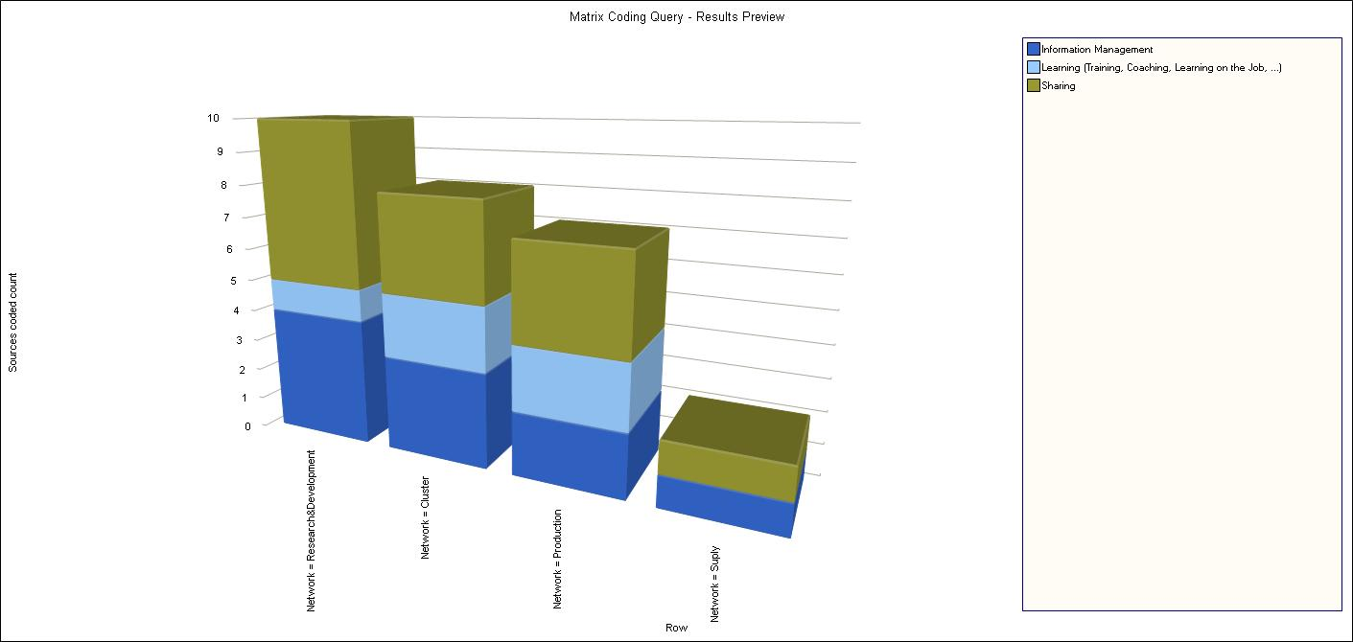

Gráfico 1
Fonte: Autoria Própria

A Gestão da Informação é, portanto, uma realidade, com o uso intensivo de ferramentas convencionais e síncronas, bem como de plataformas, de ações e de políticas de GI. Entretanto, apesar de serem entidades de ponta, representativas em seu segmento, com atuação de destaque nas redes estudadas, e ainda de apresentarem ações caracterizadas como de Gestão do Conhecimento, este termo foi pouco referenciado nas entrevistas, não apresentando-se como um comportamento evidenciado, mediante o uso intencional de metodologias (dimensão funcional). Percebe-se, das respostas, uma carência de entendimento mais concreto do termo, grande parte, infere-se, decorrente da intangibilidade conceitual.
Na questão da Gestão de Desempenho, em contrapartida, a terminologia é perfeitamente entendida, porém as ações são escassas, não configurando-se como metodologias e confirmando a hipótese inicial de não existência de metodologias disseminadas. Identificou-se que oito das dez organizações estudadas não possuem ações, procedimentos ou metodologias de GD, apenas uma aponta a existência de uma metodologia consistente de Gestão de Desempenho, enquanto que uma organização está em processo de implantação de metodologia, existem contudo indicadores, majoritariamente derivados de medidas financeiras tais como, sequencialmente, satisfação do cliente, desvios de prazos e produção, interação, investimentos em P&D, quotas de mercado, novos produtos, preços, produtividade, pessoal qualificado, qualidade, recursos diversos, resultados, vendas, tempo de entrega, entre outros – ver Gráfico 2.
10 %

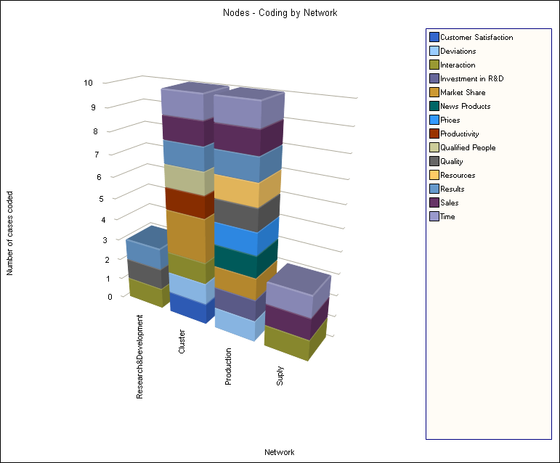
Gráfico 2
Fonte: Autoria Própria

A dificuldade no lançamento de dados, o alto custo de aprendizado das ferramentas, do uso e da manutenção, bem como, a falta de interoperabilidade e de segurança informacional das possíveis ferramentas são alguns dos itens apontados para o não uso de GD e de suas metodologias.
Os entrevistados denotam, contudo conhecer suas reais necessidades evidenciadas na proposição de características concretas para uma ferramenta apoiadora de um processo de Performance Management.

- CONSIDERAÇÕES FINAIS

Embora os resultados preliminares ainda não possam estabelecer a base para novos modelos conceituais ou padrões, os resultados demonstram que os participantes das Redes Colaborativas organizacionais conhecem:
- a necessidade de medir o desempenho inter-organizacionais e estimar o seu impacto no apoio à boa tomada de decisão e no resgate de parceiros não-ativos. A razão parece ser que a detecção precoce de situações como essa (resgate de parceiros não-ativos) revela, por exemplo, problemas em potencial, de outro lado fortalece o compromisso e a confiança necessárias para o desempenho adequado da rede. Essas decisões só podem ser feitas com base na adaptação de indicadores tangíveis e intangíveis.
- as características necessárias para especificar os requisitos para as ferramentas possíveis para constituir um ambiente de plataforma colaborativa. Os participantes da Rede demonstram disposição em conjunto para construir essas ferramentas e plataformas, desde que os custos de aprendizagem e utilização destas ferramentas sejam consistentes com os resultados possíveis e tem a simpatia, em especial, pela interoperabilidade das mesmas
A pesquisa empírica reforçou a idéia de que é necessário melhorar o conhecimento sobre a realidade organizacional a fim de estabelecer efetivamente construções adaptadas a esta realidade, não apenas com base em pressupostos conceituais. Por outro lado, tais construções devem permitir a modelagem da Gestão de Desempenho, ou pelo menos, estabelecer estruturas flexíveis e customizadas para o efeito, o tamanho e a duração das organizações de redes colaborativas.

AGRADECIMENTOS
À Coordenação de Aperfeiçoamento de Pessoal de Nível Superior - CAPES, pelo apoio financeiro para manter a bolsa de estudo para formação de pós-doutoramento da Profa. Dra. Faimara do Rocio Strauhs, Processo: 1979/09/04, no INESC Porto, Portugal. À Fundação para a Ciência e Tecnologia de Portugal. Aos colegas do INESC Porto pela partilha e suporte do Conhecimento, em especial ao Sr. Pedro Tiago Alves Castanheira, pela sua disponibilidade sempre presente.

REFERÊNCIAS

AMARATUNGA, D., BALDRY, D. Moving from performance measurement to performance management, Facilities, v.20, n.5/6, p.217-23, 2002.

BRANDÃO, Hugo Pena. Aprendizagem, contexto, competência e desempenho: um estudo multinível. 2009. Tese (Doutorado em Psicologia Social do Trabalho e Organizações) – Programa de Pós-graduação em Psicologia Social do Trabalho e Organizações, Universidade de Brasília – UNB, Brasília, DF. 2009.

BUSI, M.; U S BITITCI. Collaborative Performance management: present gaps and future research. 2006. Disponível em: http://www.emeraldinsight.com/Insight/viewPDF.jsp?contentType=Article&Filename=html/Output/Published/EmeraldFullTextArticle/Pdf/0790550101.pdf

CAMARINHA-MATOS Luis M.; AFSARMANESH, Hamideh. Collaborative Networks: Reference Modeling. Springer: New York, 2008.

CARNEIRO, Luis et al. Redes Colaborativas de Elevado Desempenho no Norte de Portugal. Porto: INESC, 2007

DURAND, Thomas. Alchimie de la competence. Revue Française de Géstion. n.160, 2006, 262-291.

FOLAN, P.; BROWNE J. A review of performance measurement: Towards performance management. Computers in Industry, v. 56, p. 663-680, 2005.

NEVES SILVA, J. Gestão de Informação de Desempenho em Redes Colaborativas de Organizações. 2009. 190 f. Dissertação (Engenharia Informática). Departamento de Engenharia Informatica, Faculdade de Engenharia, Universidade do Porto, Porto, 2009.

NONAKA, Ikujiro: KONNO, Noboru. The concept of “Ba”: building a foundation for knowledge creation. California Management Review, Berkeley, v. 40, n. 3, spring 1998, p. 40-54.

SLIZYTE, A.; I. BAKANAUSKIENE. Designing performance measurement system in organization, 2007.

WAGGONER, D., NEELY, A., KENNERLEY, M. (1999), The forces that shape organisational performance measurement systems: an interdisciplinary review. International Journal of Production Economics, v. 60-61 p.53-60.

